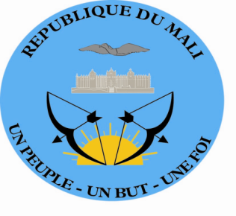

DECLARATION DE LA DELEGATION DU MALI

Quarante-unième session du Groupe de travail sur l’Examen Périodique Universel

EPU de la République algérienne démocratique et populaire

(Genève, le vendredi 11 novembre 2022 /09 :00 – 12 :30)

Temps de parole : 1 min 25 s

Lue par : S.E.M Mamadou Henri KONATE

Merci Monsieur le Président,
Je voudrais, à l’entame de mes propos, souhaiter une chaleureuse bienvenue à la Délégation de la République algérienne démocratique et populaire et la féliciter pour sa participation au troisième cycle de l’Examen périodique universel.
Ma délégation salue le vaste chantier des réformes institutionnelles, politiques, juridiques et socio-économiques engagé par le Gouvernement algérien depuis novembre 2020, avec comme finalité le renforcement de la séparation des pouvoirs, l’indépendance de la justice, la prévention et la lutte contre la corruption, ainsi que la consolidation des droits de l’Homme.
Le Mali note, pour s’en féliciter, la constitutionnalisation du Conseil National des droits de l’Homme avec des attributions plus étendues ; ce qui dénote de la volonté des Autorités algériennes de faire jouer à cette institution son rôle de rempart et de sentinelle devant veiller au respect des droits de tous les citoyens algériens.
Dans un esprit constructif, le Mali recommande à l’Algérie de :
- Intensifier ses efforts pour mettre en œuvre son dispositif juridique de protection des travailleurs migrants.
Le Mali souhaite plein succès à l’Algérie dans la mise en œuvre des recommandations qu’elle aura acceptées à l’issue du présent examen.
Je vous remercie.

